**Technisch ontwerp**

Een technisch ontwerp is een UML Diagram. [Bron: Edhub, Technisch Ontwerpen met UML](https://edhub.novi.nl/study/courses/preview/167)

En het klassendiagram vertegenwoordigd het database design.

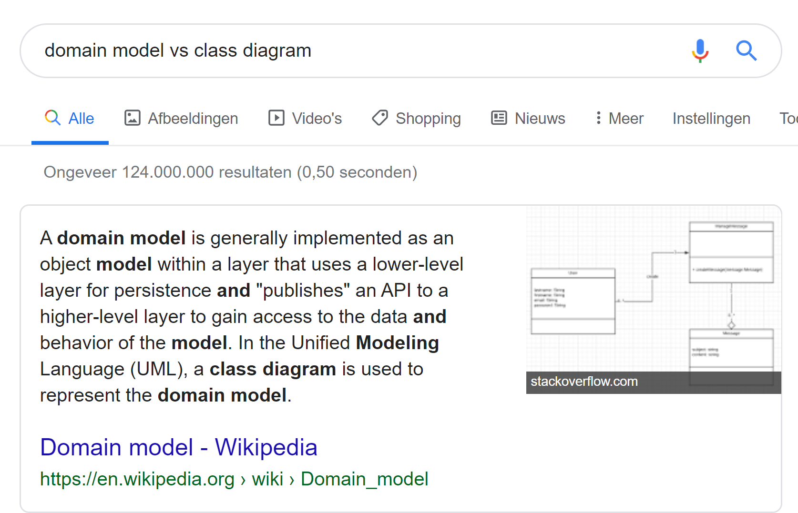

Het klassendiagram komt nog eens voor in de map ”2. Use-case diagram en Klassendiagram”.

**Klassendiagram:**

**TODO: afb**

Einde Technisch ontwerp (bijlagen te vinden in dezelfde map)